

FACULDADE DE TECNOLOGIA DE BAURU

TECNOLOGIA EM BANCO DE DADOS

Sistema de gestão: Compra, estoque e venda.

Gustavo Alonso Ziglio
João Antonio Camargo
Paulo Mateus Coelho Sacho

Bauru/SP
2026
Sistema de gestão: Compra, estoque e venda.

Gustavo Alonso Ziglio
João Antonio Camargo
Paulo Mateus Coelho Sacho

Relatório de pesquisa apresentado como requisito para aprovação na disciplina DE Laboratório de Projeto de Banco de Dados do curso de Tecnologia em Banco de Dados, Faculdade de Tecnologia de Bauru.

Prof. João Rafael Gregório

Bauru/SP
2026

SUMÁRIO
Pág.
RESUMO...................................................................................................................... |  | 1
ABSTRACT.................................................................................................................. |  | 1
- INTRODUÇÃO..................................................................................................... |  | 2
- OBJETIVOS.......................................................................................................... |  | 3
- MATERIAL E MÉTODOS.................................................................................. |  | 4
- RESULTADOS E DISCUSSÃO.......................................................................... |  | 5
- CONCLUSÕES...................................................................................................... |  | 6
- REFERÊNCIAS..................................................................................................... |  | 9

IMPORTANTE!!!

O texto descritivo serve apenas para explicar cada item do relatório. Portanto, para as entregas, é necessário removê-lo, mantendo apenas o conteúdo produzido pelo grupo.

At.te,
Patricia

RESUMO
250 PALAVRAS.

ABSTRACT
250 PALAVRAS.

- INTRODUÇÃO
Nos dias atuais, empresas de diferentes portes necessitam de um controle eficiente de mercadorias, abrangendo todo o fluxo operacional, desde o processo de aquisição junto aos fornecedores até a venda ao consumidor final. A ausência de um sistema informatizado e integrado pode gerar inconsistências no controle de estoque, como divergências entre o estoque físico e o registrado no sistema, falhas na atualização de entradas e saídas, perdas não identificadas e dificuldades no rastreamento de produtos.
Essas inconsistências impactam diretamente a gestão financeira da empresa. A falta de controle adequado pode resultar em compras excessivas, imobilizando capital em produtos com baixa rotatividade, ou, de forma ainda mais crítica, em rupturas de estoque. Esse cenário pode ocasionar perda de vendas, insatisfação de clientes, atrasos no atendimento a fornecedores e possíveis problemas de natureza fiscal.
Outro fator relevante está relacionado à tomada de decisões gerenciais. Quando os gestores não dispõem de informações confiáveis e atualizadas, decisões estratégicas, como reposição de estoque, negociação com fornecedores, definição de preços e planejamento de promoções, passam a ser baseadas em estimativas imprecisas. Como consequência, ocorre redução da competitividade no mercado e impactos negativos na margem de lucro e no desempenho comercial da empresa.
Diante desse contexto, torna-se essencial o desenvolvimento de sistemas de informação capazes de integrar os processos de compra, estoque e venda, garantindo maior controle, rastreabilidade das operações e suporte adequado à tomada de decisões. Nesse contexto, este trabalho propõe o desenvolvimento de um Sistema de Gerenciamento Integrado de Compras, Estoque e Vendas, utilizando um banco de dados relacional para organizar, armazenar e gerenciar as informações relacionadas aos processos comerciais da empresa.

- OBJETIVOS
O presente trabalho tem como objetivo desenvolver um sistema de gerenciamento integrado de compras, estoque e vendas, utilizando um banco de dados relacional para registrar, organizar e controlar as informações relacionadas às operações comerciais de uma empresa. Com isso, busca-se proporcionar maior confiabilidade no controle de mercadorias, melhorar o acompanhamento das movimentações de estoque e oferecer suporte à tomada de decisões gerenciais por meio de informações estruturadas e consistentes.
Para alcançar esse objetivo, o sistema será desenvolvido considerando os seguintes objetivos específicos:

- Modelar um banco de dados relacional que represente as entidades e relacionamentos envolvidos nos processos de compras, controle de estoque e vendas;
- Estruturar tabelas e relacionamentos que permitam o cadastro e gerenciamento de informações de clientes, fornecedores, produtos, vendedores e movimentações comerciais;
- Implementar o registro das operações de compra e venda, permitindo o acompanhamento das entradas e saídas de produtos no estoque;
- Aplicar conceitos de modelagem de dados, normalização e integridade referencial para garantir a consistência e organização das informações armazenadas;
- Desenvolver consultas e relatórios que permitam analisar as operações comerciais e auxiliar na tomada de decisões administrativas.

Dessa forma, espera-se que o sistema desenvolvido possibilite uma gestão mais eficiente das operações comerciais, contribuindo para a organização das informações e para o aprimoramento dos processos de gestão operacional dos recursos comerciais.

- MATERIAIS E MÉTODOS
Para o desenvolvimento deste trabalho será utilizada a abordagem de modelagem de banco de dados relacional, com o objetivo de estruturar e organizar as informações necessárias para o funcionamento do sistema de gerenciamento integrado de compras, estoque e vendas. Inicialmente será realizado o levantamento das informações e processos envolvidos nas operações comerciais, identificando as principais entidades, atributos e relacionamentos necessários para representar as atividades do sistema.
A partir dessa análise será elaborada a modelagem conceitual dos dados por meio do Diagrama Entidade-Relacionamento (DER), permitindo a identificação das entidades e seus respectivos relacionamentos. Posteriormente, será desenvolvido o Modelo Entidade-Relacionamento (MER), que apresenta graficamente as entidades, atributos e relacionamentos do banco de dados, facilitando a visualização da estrutura do sistema. Ambos serão apresentados na seção de Resultados.
Após a definição das entidades e relacionamentos, será realizado o processo de normalização dos dados, aplicando as formas normais (Primeira, Segunda e Terceira Forma Normal — 1FN, 2FN e 3FN), com o objetivo de reduzir redundâncias, evitar inconsistências e garantir maior integridade das informações armazenadas.
Para ilustrar o fluxo geral de operações do sistema, será utilizado um diagrama de processo, conforme mostrado na Figura 1. Este diagrama apresenta o percurso das informações desde o cadastro de fornecedores e produtos, passando pelas operações de compra e venda, até o controle de estoque e geração de relatórios.

Figura 1 – Fluxo geral das operações do sistema

Fonte: Elaborado pelos autores (2026).

A Figura 1 apresenta o fluxo simplificado das operações do sistema, destacando as etapas principais: cadastro, compra, atualização do estoque, venda, nova atualização do estoque e geração de relatórios. O processo inicia com o cadastro das entidades básicas (como Pessoa, Fornecedor, Cliente, Vendedor e Produto), que alimentam as demais etapas do sistema.
Na sequência, ocorre o registro das compras, incluindo o pedido e a emissão da nota fiscal de entrada, o que resulta na atualização automática do estoque. Posteriormente, as vendas são registradas, com pedidos e emissão da nota fiscal de saída, desencadeando nova atualização do estoque para refletir as saídas de mercadorias.
Finalmente, os relatórios consolidados permitem consultas e análises que suportam a gestão e a tomada de decisão da empresa.
Para a implementação do banco de dados será utilizado o ambiente Oracle FreeSQL, no qual serão criadas as tabelas e estruturas do banco por meio da linguagem SQL. Serão utilizadas operações de manipulação de dados baseadas no conceito CRUD (Create, Read, Update e Delete), permitindo a inserção, consulta, atualização e exclusão de registros de forma eficiente e segura.
O sistema contemplará funcionalidades relacionadas ao cadastro de fornecedores, produtos, clientes e vendedores, além do registro de operações de compras e vendas. Essas operações permitirão o controle das movimentações de estoque e a geração de informações necessárias para o acompanhamento das atividades comerciais.
Durante as etapas de desenvolvimento também serão implementados mecanismos como views, triggers e procedures, que possibilitam a automação de processos, a geração de relatórios gerenciais e garantem a integridade das informações armazenadas. As figuras referentes ao DER, MER e Dicionário de Dados serão apresentadas na seção de Resultados, mostrando a aplicação prática desta metodologia.

- RESULTADOS E DISCUSSÃO
Nesta etapa do trabalho são apresentados os resultados obtidos a partir da modelagem conceitual e lógica do banco de dados proposto para o Sistema de Gestão de Compras, Estoque e Vendas. Os resultados concentram-se na construção do Diagrama Entidade-Relacionamento (DER), do Modelo Entidade-Relacionamento (MER) e na apresentação de um exemplo de Dicionário de Dados, conforme exigido para a segunda etapa do projeto.

  - Diagrama Entidade-Relacionamento (DER)
Figura 2 apresenta o Diagrama Entidade-Relacionamento (DER) desenvolvido para o Sistema de Gestão de Compras, Estoque e Vendas. O DER tem como objetivo representar, de forma conceitual, as principais entidades envolvidas nos processos do sistema e os relacionamentos existentes entre elas, possibilitando uma visão geral da estrutura informacional do projeto.
O modelo contempla entidades relacionadas a pessoas, produtos, estoque, pedidos, documentos fiscais e controle financeiro. A entidade Pessoa foi modelada de forma genérica, permitindo especializações como Cliente, Fornecedor e Vendedor, o que contribui para a redução de redundâncias e para a centralização das informações cadastrais.
Além disso, o DER representa adequadamente os processos de compra e venda por meio das entidades Pedido de Compra, Pedido de Venda, Nota Fiscal de Entrada e Nota Fiscal de Saída, cada uma associada às suas respectivas entidades de itens. Essa estrutura permite o registro de múltiplos produtos em uma mesma operação, respeitando os princípios da modelagem relacional.
Figura 2 – Diagrama Entidade-Relacionamento (DER)
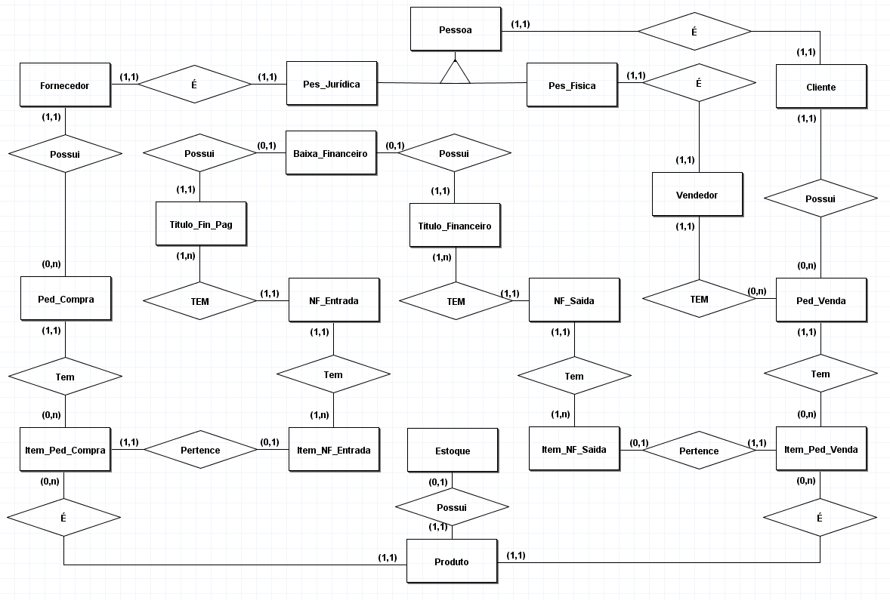
Fonte: Elaborado pelos autores (2026).

Conforme observado na Figura 2, a modelagem proposta garante clareza na identificação das entidades e de seus relacionamentos, servindo como base para a construção do diagrama lógico apresentado na próxima seção.

  - Modelo Entidade-Relacionamento (MER)
A Figura 3 apresenta o Modelo Entidade-Relacionamento (MER), que detalha a estrutura lógica do banco de dados, evidenciando as entidades, seus atributos, chaves primárias, chaves estrangeiras e cardinalidades.
O MER foi elaborado a partir do DER, respeitando as regras de negócio definidas para o sistema. As cardinalidades foram estabelecidas de forma a garantir a integridade dos dados, assegurando, por exemplo, que um pedido possa possuir um ou mais itens, enquanto cada item esteja vinculado a um único produto.
O modelo atende ao requisito mínimo de quinze tabelas relacionadas, abrangendo cadastros básicos, movimentações comerciais e controles auxiliares. As entidades associativas foram utilizadas para resolver relacionamentos do tipo muitos-para-muitos, garantindo uma estrutura organizada e coerente.

Figura 3 – Modelo Entidade-Relacionamento (MER)
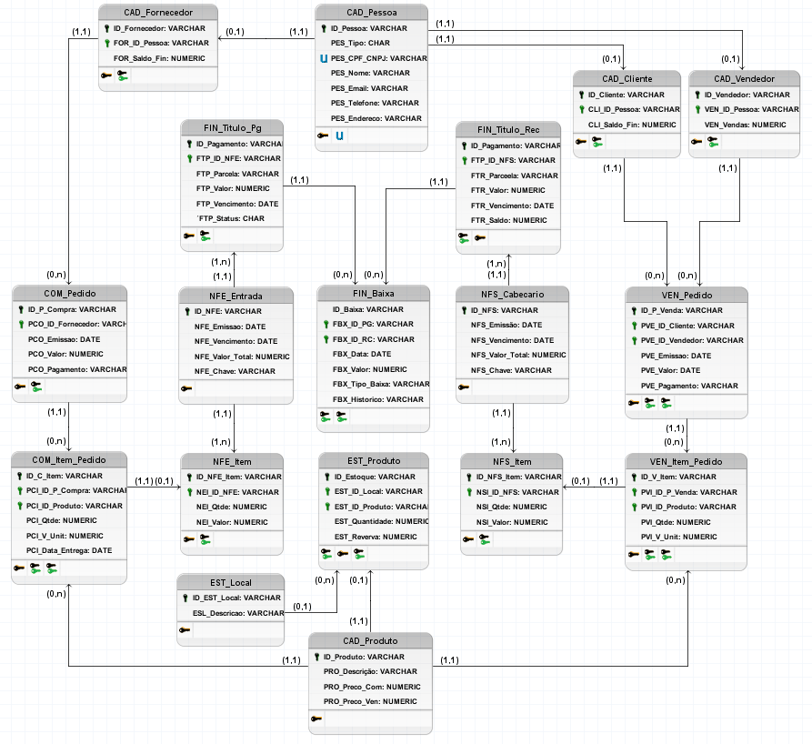
Fonte: Elaborado pelos autores (2026).

Conforme evidenciado na Figura 3, o modelo lógico aplica corretamente os conceitos de normalização até a Terceira Forma Normal (3FN), reduzindo redundâncias e assegurando a consistência das informações armazenadas.

  - Dicionário de Dados
Como parte da documentação do banco de dados, foi elaborado o Dicionário de Dados, contendo a descrição das tabelas, atributos, tipos de dados e suas respectivas funções no sistema. Para fins de apresentação no relatório da segunda etapa, é exibido na figura 4 um exemplo de tabela do dicionário, conforme solicitado.

Figura 4 – Dicionário de dados
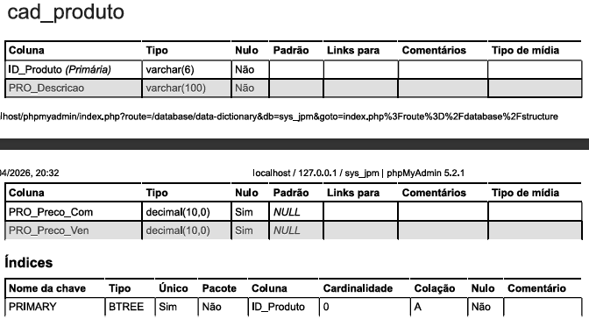

Fonte: Elaborado pelos autores (2026).

O dicionário completo foi desenvolvido para todas as tabelas do banco de dados e será utilizado como referência na etapa de implementação física, auxiliando na criação das estruturas e na compreensão do modelo por desenvolvedores e usuários técnicos.

  - Análise dos Resultados
Os resultados apresentados nesta etapa demonstram que a modelagem desenvolvida atende aos objetivos propostos para o projeto. O DER e o MER representam de forma consistente os processos de compra, estoque e venda, garantindo rastreabilidade das operações e suporte à gestão administrativa e financeira.
A estrutura definida fornece uma base sólida para a próxima etapa do trabalho, que envolverá a implementação do banco de dados, a inserção de dados, a criação de consultas, views, triggers e procedures, conforme estabelecido nos requisitos do projeto.

------ PAROU AQUI ------

- CONCLUSÕES
Síntese pessoal (do grupo) sobre as conclusões alcançadas com o trabalho. Enumere os resultados mais significativos do trabalho.

- REFERÊNCIAS
Segundo a ABNT (NBR 10719) as citações bibliográficas textuais servem para dar maior clareza e autoridade ao texto, relacionando as ideias expostas com ideias defendidas em outros trabalhos, por outros autores. É indispensável que seja indicada a fonte de onde foi extraída a citação, por meio da utilização de um sistema de chamada (numérico ou alfabético).
Todas as fontes de informação (livro, artigos, dissertações, tese, “home-page”, CD-ROM, etc.) utilizadas na elaboração do relatório devem ser arroladas alfabeticamente em uma lista. Em USC (2017), no “Guia para Normalização de Trabalhos Acadêmicos”, pode ser encontrado mais detalhes sobre normas sobre referencias bibliográficas.

Muitos dos trechos desse material que esta sendo disponibilizado para a disciplina de Laboratório de Desenvolvimento em BD VI foi retirado do site www.lce.esalq.usp.br/clarice/Modelo_do_relatorio.doc, de autoria da professora Titular Clarice Garcia Borges Demétrio (DEMÉTRIO, 2015).

Exemplo:

DEMÉTRIO, C. G. B. Modelo de Relatório. Disponível em:< www.lce.esalq.usp.br/clarice/Modelo_do_relatorio.doc>. Acesso em: 01 de Fevereiro 2015.

DUARTE, V. M. do N. D. Objetivos Gerais E Objetivos Específicos. Monografia Brasil Escola, 2017. Disponível em:< http://monografias.brasilescola.uol.com.br/regras-abnt/objetivos-gerais-objetivos-especificos.htm>. Acesso em: 02 de Agosto 2017.

USC, Guia Para Normalização De Trabalhos Acadêmicos. Disponível em: <https://www.usc.br/custom/2008/uploads/documentos_pdf/GNTA-2017.pdf>. Acesso em: 02 de Agosto 2017.

